 |  | 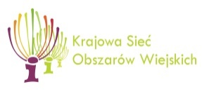 |  | 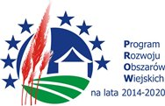

„Europejski Fundusz Rolny na rzecz Rozwoju Obszarów Wiejskich: Europa inwestująca w obszary wiejskie”.

Agenda XXII posiedzenia grupy tematycznej ds. podejścia LEADER
16 stycznia 2023 r., godz. 11:00

Godzina | Punkt programu
11:00 – 11:10 | - Otwarcie posiedzenia, wprowadzenie – p. Piotr Sadłocha, Polska Sieć LGD, przewodniczący GTL.  - Przedstawienie i przyjęcie porządku obrad posiedzenia.
11:10 – 11:40 | - Przedstawienie interwencji LEADER w Planie Strategicznym dla Wspólnej Polityki Rolnej na lata 2023-2027, w tym projekty partnerskie w nowej perspektywie – przedstawiciel Departamentu Wspólnej Polityki Rolnej MRiRW.
11:40 – 12:30 | - Dyskusja.
12:30 – 13:15 | - Przerwa/obiad.
13:15 – 13:45 | - Projekt wytycznych Ministra Rolnictwa i Rozwoju Wsi związanych z wdrażaniem interwencji LEADER – przedstawiciel Departamentu Wspólnej Polityki Rolnej MRiRW.
13:45 – 14:45 | - Dyskusja.
14:45 – 15:15 | - Sprawy różne.
15:15 – 15:30 | - Zakończenie – p. Piotr Sadłocha, Polska Sieć LGD, przewodniczący GTL

